М

МКОУ Тогучинского района «Пойменная средняя школа»

Классный час
в 1 «а» классе

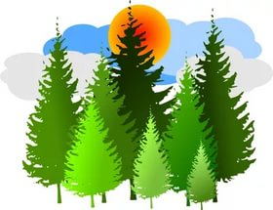

Автор: учитель начальных классов
Артеменко Л.М.

2017

г

Лес – наше богатств
Цель: привитие любви к природе и ее богатствам.
Задачи:
- формировать реалистическое представление об окружающей нас природе, желание стать другом природы, беречь ее и охранять;
- расширять представления и знания детей о лесе, его обитателях;
- воспитывать экологическую культуру;
- развивать речь детей, внимание, умение анализировать содержание вопросов, загадок и давать полный содержательный ответ на них.
Формируемые УУД:
Личностные: формирование положительного отношения детей к лесу как природному сообществу, в котором совместно обитают и находятся в тесной взаимосвязи растения и животные;
Регулятивные: актуализация знаний учащихся о природном сообществе – лес.
Познавательные: развитие у школьников критического подхода к получаемой информации; умение пользоваться дополнительной литературой.
Коммуникативные: умение правильно выражать свои мысли и вести дискуссию по теме «Лес - наше богатство».

Ход мероприятия
I. Вступительное слово учителя:

Здравствуй, лес, дремучий лес,
Полный сказок и чудес!
Ты о чем шумишь листвою
Ночью темной, грозовою?
Что там шепчешь на заре,
Весь в росе, как в серебре?
Кто в глуши твоей таится?
Что за зверь? Какая птица?
Все открой, не утаи,
Ты же видишь, мы свои!

Замечательный писатель и большой любитель природы Михаил Пришвин писал: « Мы хозяева нашей природы и она для нас кладовая солнца с великими сокровищами жизни. Рыбе – вода, птице – воздух, зверю – лес и горы , а человеку нужна Родина. И охранять природу – значит охранять Родину».

Многое сделано по охране природы: посажены новые леса, созданы заповедники, сохранены от полного уничтожения многие виды животных. Человек многим обязан природе, лесу. Чем же именно дорог нам лес?

Почему мы с лесом дружим,
Для чего он людям нужен? (отвечают ученики)
- Лес – это наше богатство!
- Лес - это зелёный наряд нашей планеты. Там, где лес, всегда чистый воздух.
- Лес – это дом для зверей и птиц.
- Лес – это наш друг: задерживая влагу он помогает человеку выращивать урожай.
- Лес – это кладовая, щедро отдающая свои дары: ягоды, грибы, орехи.

II. Беседа о весенних первоцветах
С ранней весны и до поздней осени в лесах на полянах цветёт много цветов; только стаял снег, а в лесу уже распускается подснежник.

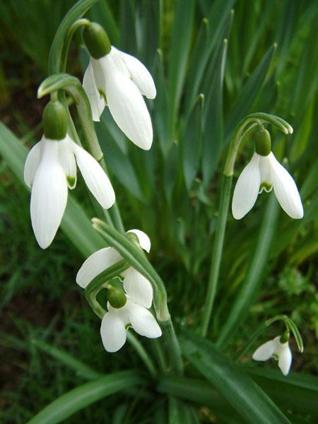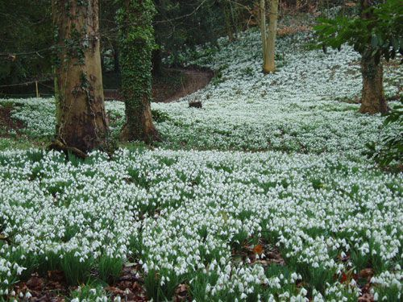

Выглянул подснежник
В полутьме лесной,
Маленький разведчик,
Посланный весной.

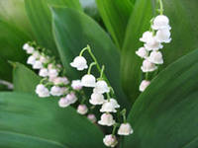

Родился ландыш в майский день,
И лес его хранит.
Мне кажется, его задень,-
Он тихо зазвенит,
И этот звон услышит луг,
И птицы, и цветы вокруг. „ Е. Серова

Все вы видели весной, как из земли появляются свёрнутые в трубочку листья ландыша. Когда они расправляются, вырастает тонкий стебелёк, а на нём – белые цветочки. А как чудно они пахнут!. Откуда же у ландыша такое необычное имя? Говорят, что он получил его из-за гладкой поверхности листьев. Сначала это растение называлось «гладким», потом «гладышем», а уже затем – ландышем. О происхождении ландыша сложено много легенд. В Англии верят. Что ландыши – это бусинки, потерянные Белоснежкой. А в нашей стране считают, что ландыши – это горючие слёзы царевны Волховы.
Ребята, но ландыш известен не только своей красотой, но и целебными свойствами (лечит сердце). Но ещё ландыш – и ядовитое растение. Его ягоды есть нельзя ни в коем случае, ядовита даже вода, в которой стоял букет. Но всё-таки к этому цветку надо относиться с большим уважением, не рвать, не топтать, потому что ландыши занесены в Красную книгу, их осталось на земле очень мало.


Наступает лето, и на смену весенним цветам приходят летние (лесные) цветы. Ребята, какие вы знаете лесные цветы? (Колокольчики, васильки, одуванчики и др.)
Носит одуванчик
Желтый сарафанчик.
Подрастет, нарядится
В беленькое платьице,
Легкое, воздушное.
Ветерку послушное.
Он заметный, золотой,
Постарел и стал седой,
И как только поседел,
Вместе с ветром улетел. Е. Серова

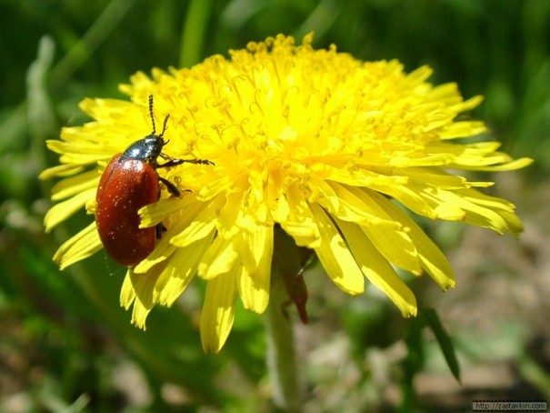

III. Выступление учеников на тему «Жители леса»

Учитель: Есть тесная связь между жизнью леса и его обитателей и жизнью человека. Знаете ли вы, что..?
(Далее дети выступают с сообщениями.)

Жмайло Олег: сова уничтожает за год около 1000 грызунов. Если учесть, что, каждая мышь может съесть в год один килограмм зерна, то, значит, одна сова спасет в год тонну хлеба!

Бровко Олег: у кукушки необыкновенный аппетит: за час она может съесть сто гусениц. Если в лесу появляется большое количество насекомых-вредителей, она расправляется с ними в течение нескольких дней.

Деревянко Саша: летучие мыши приносят огромную пользу, уничтожая вредных насекомых. Они очищают местность от малярийных комаров. За час ночной охоты летучая мышь, может поймать и съесть 160—170 комаров.

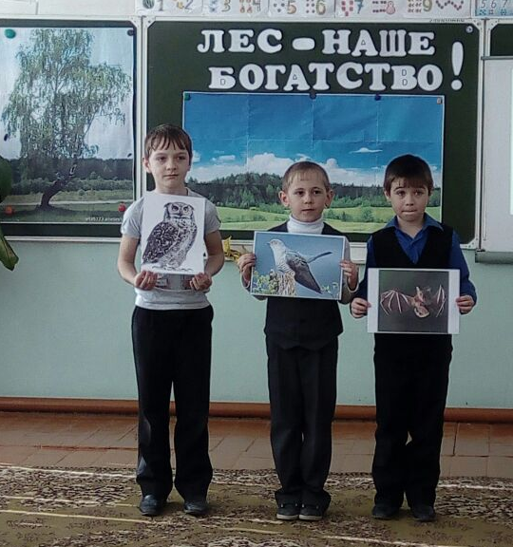

IV. Исполнение песни «Это называется природа»

Дети поют песню «Это называется природа» (слова М. Пляцковского, музыка Ю. Чичкова. )
Мы любим лес в любое время года,
Мы слышим речек медленную речь…
Все это называется природа,
Давайте же всегда ее беречь!
В лугах ромашки солнечного цвета,
Такие, что светлей на свете жить…
Природой называется все это,
Давайте же с природою дружить!

Летят, звеня, дождинки с небосвода,
Клубится на заре тумана дым…
Все это называется природа,
Давайте же сердца ей отдадим!
Прощальный вальс танцует с ветром лето,
Дрожит в окне вечерняя звезда…
Природой называется все это,
Давайте же любить ее всегда!

V. Загадки о лесных животных

Ребята отгадывают загадки о животных и помещают их на плакат:

Если знаешь лес, зверей,
Назови их поскорей.
Хитрая плутовка,
Рыжая головка,
Хвост пушистый — краса!
А зовут ее... (Лиса)

Горбоносый, длинноногий,
Великан ветвисторогий,
Ест траву, кустов побеги,
С ним тягаться трудно в беге,
Коль такого довелось Встретить, знайте, это... (Лось)

Он, как елка, весь в иголках,
Ловит смело страшных змей.
И хотя он очень колкий,
Обижать его не смей!
Он в лесу живет, но вхож
И в сады, отважный... (Еж)

В сосне дупло,
В дупле⁻—тепло.
А кто в дупле
Живет в тепле? (Белка)

Хозяин лесной
Просыпается весной,
А зимой под вьюжный вой
Спит в избушке снеговой. (Медведь)

Возле дуба острым рылом
Деловито землю рыл он.
Видно, желуди искал.
Я пугать его не стал.
Не спугнул и мой Полкан,
Очень грозен был... (Кабан)

Меньше тигра, но немножко .
Больше крупной рыжей кошки.
На суку она обычно,
Притаившись, ждет добычу.
Не робей, но берегись:

В том лесу, где бродит... (Рысь)
Зимой на ветках яблоки,
Скорей их собери!
И вдруг вспорхнули яблоки,
Ведь это... (Снегири)

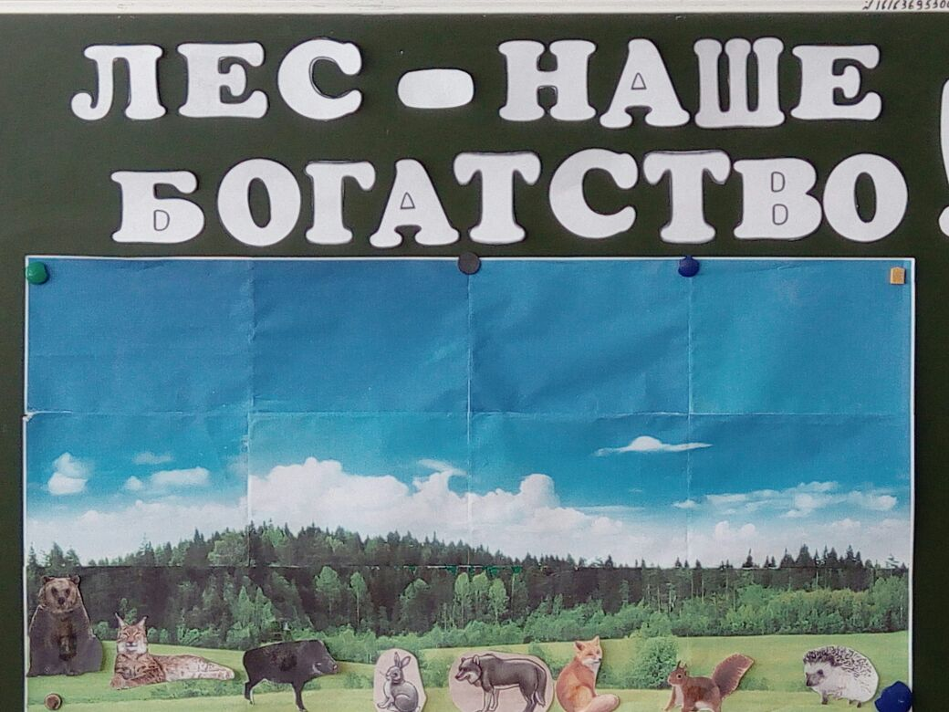

VI. Беседа «Правила поведения в лесу»

Лес — это наш зеленый друг. Он помогает нам получить высокий урожай хлеба. Однажды в Ростовской области несколько дней бушевала черная буря. Ветер подхватил верхний плодородный слой почвы и черными тучами погнал ее над равнинами.
На сотнях тысяч гектаров был снесен слой почвы и вместе с ним семена. Все нужно было сеять сначала. Но в некоторых местах буря не тронула почву. Буря оказалась бессильной там, где поле окружал зеленый друг. Лес, словно сказочный богатырь, подставил свою могучую грудь буре, прикрыл поля и спас урожай. Поэтому, чтобы спасти, урожай от черной бури и зноя, в степях на сотни километров сажают леса.

Лес в степях посажен новый,
Чтоб сберечь от зноя хлеб
На десятки километров
Встав зеленою стеной,
Он не клонится под ветром —

Крепкий, ровный и прямой.
Вековечный друг народа,
Часовой родных полей,
Он стоит на страже гордо,
Побеждая суховей. А. Мелузников

Когда вы, ребята, идете в лес, вы должны хорошо знать, как надо вести себя в лесу. Какие, же это правила?
Дети по порядку говорят:
- Не оставлять мусор в лесу, а вырыть яму, собрать мусор и все закопать.
- Не ломать зеленые ветки и деревья, не качаться на них.
- Не разорять муравейники и птичьи гнезда.
- Не рвать большие букеты цветов, особенно беречь и не рвать! цветы и растения, занесенные в Красную книгу (ландыш; подснежник, колокольчик, кувшинку и др.).
- Не разжигать костры, беречь лес от пожара.
Помните: из одного дерева можно сделать миллион спичек, а одной спичкой сжечь миллион деревьев. Будьте осторожны с огнем в лесу!

VII. Работа в группах. Изготовление запрещающих знаков, иллюстрирующих правила поведения в лесу.

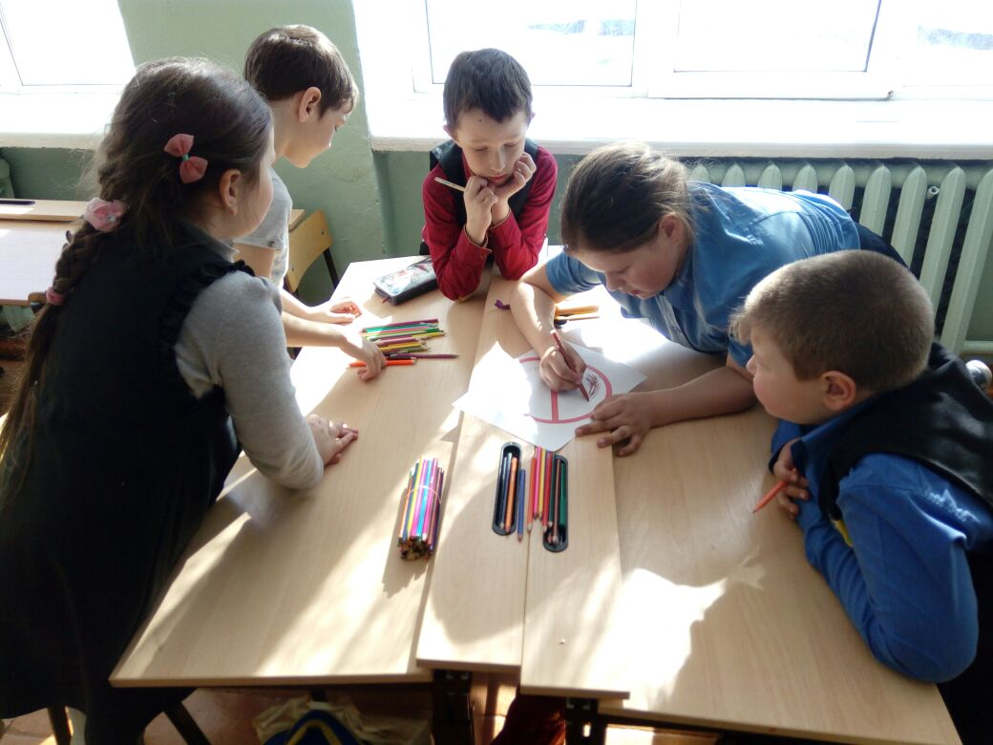

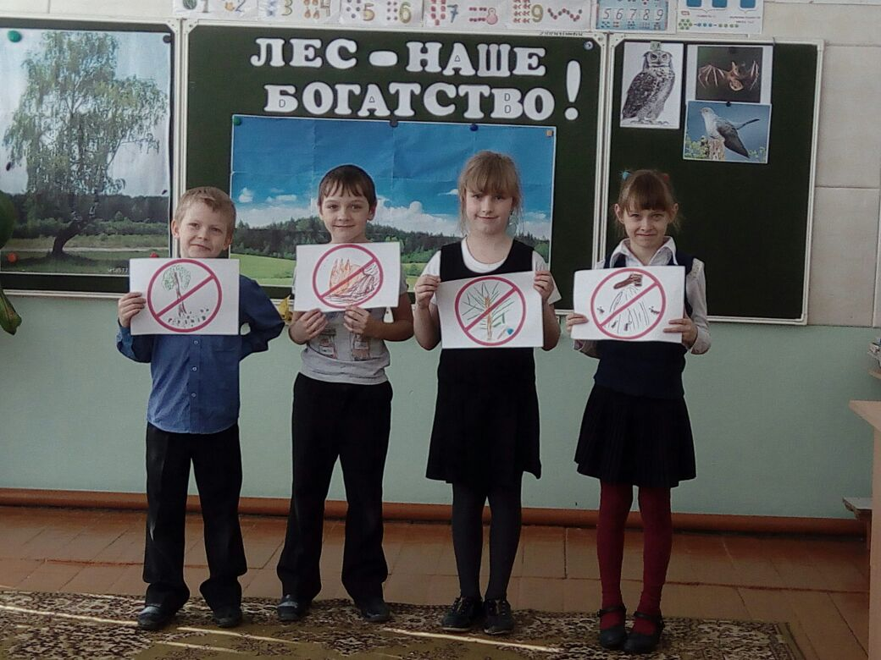

IX. «Зелёный патруль». Выступление школьников.

Учитель: Работники лесного хозяйства следят за здоровьем леса: уничтожают вредных насекомых, лечат или срубают заболевшие деревья. Они охраняют леса от пожаров. Большую помощь работникам лесного хозяйства оказывают школьники: они собирают семена деревьев, ухаживают за саженцами, помогают при лесопосадках, охраняют леса от пожаров. Вот и школьники — «зеленые патрули» — свои люди в лесу. Послушаем, что они приготовили.

Горох Сергей: Бесценна российского леса краса,
Зеленое золото —наши леса.
Богатство лесов охраняй, карауль,
Внимательный, зоркий «зеленый патруль»!

Сенина Татьяна: Дерево, трава, цветок и птица
Не всегда умеют защититься.
Если будут уничтожены они,
На планете мы останемся одни.

Ятчилова Люда: Нор звериных, птичьего гнезда
Разорять не будем никогда.
Пусть птенцам и маленьким зверятам
Хорошо живется с нами рядом.
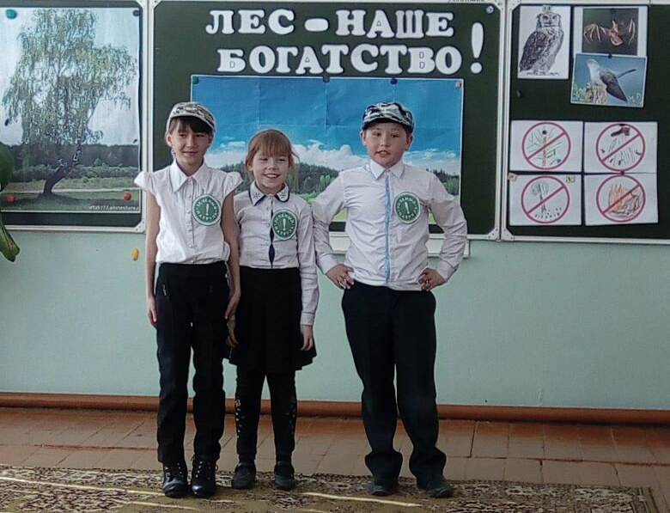

X. Знакомство с Красной книгой Новосибирской Области.
Учитель: Природа гибнет и просит у нас защиты. Многие растения и животные стали редкими. Они занесены в Красную книгу. Красной она называется потому, что красный цвет - сигнал опасности. Международную Красную книгу создали в 1966 г. Хранится она в Швейцарском городе Морже. В нее записаны животные и нашей страны.
Также существует Красная книга РФ, в которой вы найдете редкие виды растений и животных нашей страны. Сегодня мы познакомимся с Красной книгой Новосибирской области.

Лигейда Роман:
Охраняется Красною книгой
Столько редких животных и птиц,
Чтобы выжил простор многоликий
Ради света грядущих зарниц.

Чтоб пустыни нагрянуть не смели,
Чтобы души не стали пусты,
Охраняются звери, охраняются змеи,
Охраняются даже цветы.

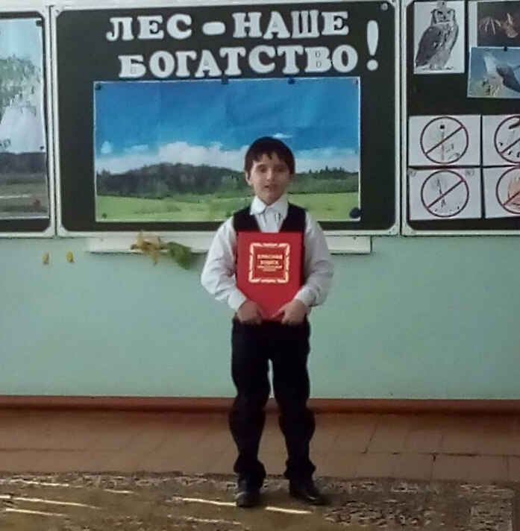

XI. Экологическая сценка «Встреча в лесу»

Цель: познакомить с экологическими проблемами леса, воспитывать
уважение и любовь к природе, учить культуре поведения в лесу.
(На скамейке сидят девочка и мальчик)

Голос за кадром: Новости ТВ. Из многих городов приходят тревожные вести: не хватает воздуха, не чем дышать. Автомобили заполонили улицы и обрушили на горожан выхлопные газы.

Мальчик (Степанв Сеня) : Лена, а как сейчас хорошо в лесном краю. Воздух свежий и чистый. Пойдём поздороваемся с лесом.

Девочка( Останина Алёна) : А разве он живой?
Мальчик: Конечно.

Девочка : Значит с лесом можно разговаривать и он ответит?
Мальчик : Ответит, если сможет.
(Дети идут в лес. Девочка собирает ромашки. Мальчик ловит ящерицу)
Девочка : Здравствуй, лес! Ой, сколько здесь цветов, соберу букет.
Мальчик : Смотри, ящерица! Сейчас я её поймаю.
(выскакивает заяц)

Заяц: Ой, как вы меня напугали. Житья от вас никакого нет. Травку всю вытоптали, ягодку выбрали, грибы хорошие все пропали, а те которые остались - ядовитые, живот от них болит
Девочка : Зайчик, мы просто гуляем, цветы собираем, а вам не мешаем.

Заяц: Это вы так думаете. Расшумелись, раскричались. Ладно, побегу от вас искать себе еду.
(выходит волк и говорит грубо и нагло)

Волк: Так, так, так.

Дети (верещат): Ой ,ой, ой!
Волк: Чего верещите. Может мне вас попробовать, а то с голодухи совсем брюхо подвело: лосей люди убили, зайцы сами разбежались. Хоть в зоопарк сдавайся – там хоть кормят.
Девочка : Выходит в лесу тоже не всё благополучно.

Волк: Сейчас я вас съем.
(волк наступает, дети кричат)
(появляется Фея леса с Ромашкой, Берёзкой, Белкой, Зайцем)

Фея (представитель родительского комитета Филина Т.Т.):
Это, что за шум и крик.
(показывает на сорванные цветы и пойманную ящерицу)
За такое поведенье
Вас судить – моё решенье!
Девочка : Прости нас, Фея леса мы не знали, как себя вести.
Фея: А ну-ка помощники, жители лесные, научим этих гостей, как нужно вести себя в лесу.

ПРАВИЛА:
Берёза ( Кривоносова Анжелика): Не повреждайте кору деревьев. Поймите, нам больно, мы перестаём расти и долго мучительно умираем. Только сказать об этом не можем.
Ромашка (Филина Карина): Не рвите цветов в лесу и на лугу. Ведь цветок в вазе – это пленник, приговорённый к смерти. Пусть мы будем радовать глаз, омолаживать душу тем, кто придёт в лес на нас посмотреть.
Заяц (Колесник Иван): В лесу старайся ходить по тропинкам, чтобы не вытаптывать тропу и почву. Народная мудрость гласит: один человек оставляет в лесу след, сто человек – тропу, а тысячи – пустыню.
Белка (Райкина Елизавета): Не сбивайте грибы, даже несъедобные. Мухоморы помогают расти деревьям. Ими питаются лоси, белки, сороки.
Волк (Кочнев Илья): Не разводите костёр в лесу. Кострища – Это раны в напочвенном покрове леса.
Фея: Всё так изранено в лесу
как после дней войны.
Здесь уцелевшей не найти
ни ели не сосны.
Берёзу ножиком пырнул
какой-то живоглот.
Мне кажется, из-под коры
моя слеза течёт.
От этой чёрствости людской
болит душа моя.
Под искалеченным дубком
не ветер стонет – я.

Мальчик : Прости нас маленький зайчонок
И серый волк, и белка.

Девочка : Простите стройная берёзка
И срубленная ёлка.
Мальчик : Прости нас пойманный зверёк,
Тебе так тесно в клетке.
Прости за то, что не сберёг
И стали вы теперь так редки.
(Фея и звери прощают их)
Мальчик : Мы любим лес в любое время года.
Мы слышим речек медленную речь.
Фея: Всё это называется природа
Давайте же всегда её беречь.
Девочка : В лугах ромашки солнечного света
Такие, что светлей на свете жить.
Фея: Природой называется всё это.
Давайте же с природою дружит
Мальчик : Прекрасный вальс танцует с ветром лето.
Дрожит в окне вечерняя звезда.
Фея: Природой называется всё это.
Давайте же любить её всегда.

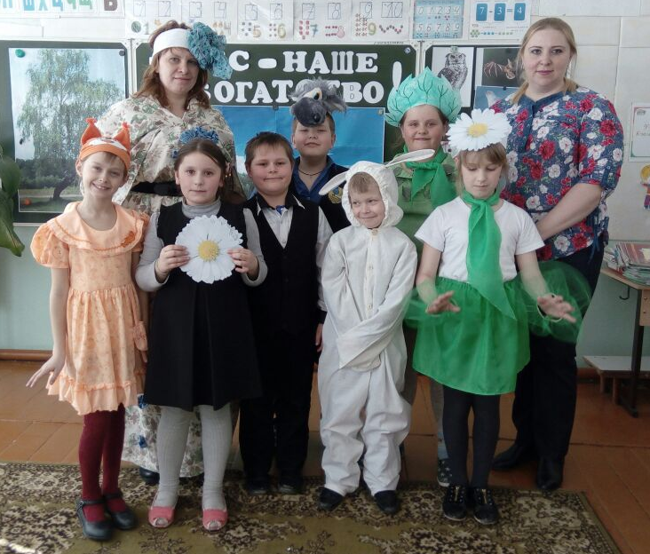

XII. Подведение итога

Учитель: Вот наш классный час и подошёл к концу. Лес – наша жизнь! Помогите лесу добрыми делами, а он ответит вам тем же – поможет!.. Добрые дела! Их бесчисленное множество. Сажайте деревья, кустарники, цветы, ухаживайте за ними…, научитесь видеть красоту , берегите эту красоту на деле и в сознании!... Я надеюсь что вы будете любить, уважать, оберегать лес.
Спасибо за внимание!



